bryan martinez

Presenta

procesadores i

breve resumen de los procesadores indicados en la actividad

Tabla de contenido

UNIDAD DE CONTROL 3

ALU 4

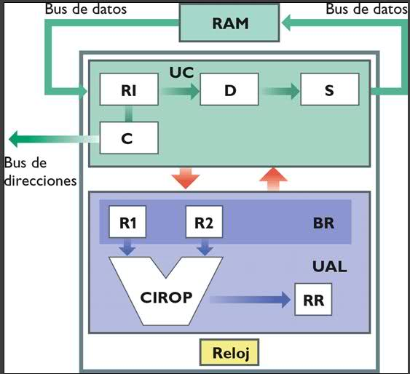

# UNIDAD DE CONTROL

* Es la encargada de sincronizar las operaciones a realizar dando órdenes al resto de dispositivos y se componen por:

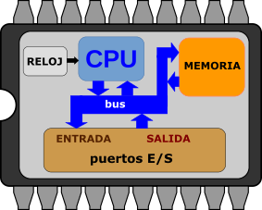

ALU

* Es la encargada de realizar los cálculos exigidos por los programas , realiza operaciones aritméticas lógicas.
* Está compuesta por:

